SMLOUVA

uzavřená ve smyslu § 269, odst 2, zák. č. 513/1991 Sb. (obchodního zákoníku) ve znění pozdějších předpisů o poskytování bezpečnostní služby

Evidenční číslo smlouvy objednavatele: | Evidenční číslo smlouvy poskytovatele:
 | 12 - 1208 - 0450

Poskytovatel:
- SMLUVNÍ STRANY

PCO VIDOCQ s.r.o.
se sídlem Pardubice, Zelené Předměstí, Milheimova 809, PSČ 530 02
zapsaná v obchodním rejstříku vedeném Krajským soudem v Hradci Králové, oddíl C, vložka 1199
zastoupen: xxxxxxxxxxxxx, na základě plné moci ze dne 23. 1. 2010

(dále jen poskytovatel)
bankovní spojení: číslo účtu: variabilní symbol: IČ:
DIČ:
xxxxxxxxx. xxxxxxxxx
číslo faktury poskytovatele 42937591

xxxxxxxxxx

a

Objednavatel: Sídlo:

Pedagogicko-psychologická poradna Ústí nad Orlicí
se sídlem Ústí nad Orlicí, Královéhradecká 513, PSČ 562 01

zastoupen: xxxxxxxxxxxx, ředitelkou

(dále jen objednavatel)
bankovní spojení: číslo účtu:
IČ: DIČ:

xxxxxxxxxxxx xxxxxxxxxxxxxxx
708 47 142
Není plátce

níže uvedeného dne, měsíce a roku uzavírají následující smlouvu o poskytování bezpečnostní služby.

- ÚVOD

- Poskytovatel PCO VIDOCQ s.r.o. se zavazuje poskytovat objednavateli bezpečnostní služby specifikované v této smlouvě a objednavatel se zavazuje za poskytované služby platit poskytovateli sjednanou smluvní cenu.

- Poskytovatel služby je v souladu se zákonem o živnostenském podnikání (Živnostenský zákon) ve znění pozdějších předpisů k uvedené činnosti oprávněn na základě Koncesní listiny vydané Okresním živnostenským úřadem v Pardubicích dne 11. 7. 2002 pod číslem jednacím xxxxxxxxxx- l l, registrované v okresním živnostenském rejstříku pod číslem xxxx s oprávněním provozovat živnost od 5. 4. 1994.

r

ID. PŘEDMĚT SMLOUVY

PCO VIDOCQ s.r.o. se zavazuje smluvenou službu „KOMPLET" poskytovat v následujících oblastech činností:

- Monitorování objektu napojeného na PCO (]?CO=pult centralizované ochrany) včetně zajištění záznamu událostí signalizovaných a na PCO přenášených zařízením EZS (EZS=elektronický zabezpečovací systém) pomocí dispečinku PCO poskytovatele .
- Vyslání zásahové skupiny PCO k prověrce důvodnosti přijatého signálu a případnému provedení opatření k zajištění ochrany majetku a osob. Další úkony provádí poskytovatel v souladu se zásahovým plánem schváleným objednavatelem (vyrozumí Policii ČR, pověřené pracovníky objednavatele atd.).
- Zajištění fyzického dostřežení objektu při nefunkčnosti EZS, poškození výplní vstupních otvorů situovaných do vnějšího pláště objektu atd.
- Zajištění patrolovací služby - zákazníkem objednaná služba spočívající v provádění kontrolních výjezdů dle časového rozvrhu na objekt bez ohledu na stav EZS s cílem provést jeho fyzickou kontrolu. Tyto služby budou poskytnuty pouze na vyžádání odpovědného pracovníka objednavatele .
- Podkladem pro poskytování služby dle bodů 1 - 4 jsou následující dokumentační materiály:
  - Zásahový plán objektu a dotazník PCO

Specifikace střeženého objektu (název, adresa, kontaktní osoby) a časový režim poskytovaných služeb:

Objekt č.: 1208/450 Budova Pedagogicko-psychologické poradny, Královéhradecká 513, 562 01 Ústí nad Orlicí
Objekt č.: 1237/450 Budova Metodicko-vzdělávacího střediska, Královéhradecká 630, 562 01 Ústí nad Orlicí
Kontaktní osoby: 1. xxxxxxxxxx tel.: xxxxxxxx

xxxxxxxx, tel.: xxxxxxxxxx

- xxxxxxxxxxx tel.: xxxxxxxxx (volat první při narušení) 4.
Smluvená služba podle bodu číslo 1 a 2 bude zajišťována následovně:

v pracovní dny: od 0,00 hod do 24,00 hod v sobotu: od 0,00 hod do 24,00 hod v neděli a ve svátek: od 0,00 hod do 24,00 hod

DRUH A ZPŮSOB PŘENOSU INFORMACÍ NA PCO

Název technologického systému připojeného na PCO:

položka |  |  | *ano/ne | typ
Elektrický zabezpečovací systém (EZS) ano
Elektrický požární systém (EPS) ne
Kamerový systém (CCTV) ne
Jiný systém | - | .. ... .. . . ... .. .. | ne

Přenos informací ze systému na PCO pomocí:

položk | a |  | *ano/ne typ
Automatický telefonický | hlásič | (ATH) | ne
Telefonní linka (HTS) | ano
GSM brána (GSM) | ne
Datový vysílač (GPRS) | ne |  |  | -

CENA PRACÍ A ZPŮSOB PLACENÍ

Dohodou smluvnich stran je stanovena smluvní cena za služby poskytované v souladu s touto smlouvou v následujícím členění:

položka | *ano/ne | daň. základ
vstup do sítě PCO Gednorázový poplatek) | ne | 0,00 Kč
monitorování objektu prostřednictvim PCO (cena za lrněsíc) | ano | 10,00 Kč
cena přenosu GPRS ( cena za lrněsíc) | ne | 0,00 Kč
pronájem vysílače REGGAE GTbz ( cena za I měsíc) | ne | 0,00 Kč
výpis událostí (1 výpis/lměsíc) | ne | 0,00 Kč
fyzické dostřežení objektu (lpracovník/lhod.) | na vyžádání | 250,00 Kč
patrolovací služba (lpatrola) | na vyžádání | 150 ,00 Kč
výjezd zásahové skupiny | ano | 0,00 Kč
CENOVA REKAPITULACE ( cena za lměsíc) 10,00 Kč
K uvedeným cenám se připočítává DPH dle platného právního předpisu

- Poskytovatel si je vědom povinnosti zajistit, aby faktura měla náležitosti daňového dokladu v souladu s obecně platnou právní úpravou. Faktura bude zasílána písemné podobě na tuto fakturační adresu:

Pedagogicko-psychologická poradna Ústí nad Orlicí, Královéhradecká 513, 562 01 Ústí nad Orlicí

- Objednavatel se zavazuje hradit smluvní cenu podle této smlouvy bezhotovostním převodem peněžité částky na účet poskytovatele u jeho banky uvedený v části I. této smlouvy. Jako variabilní symbol bude uvádět číslo faktury poskytovatele. Splatnost faktury je 14 dnů ode dne jejího doručení objednavateli. Peněžitý závazek objednavatele je splněn až připsáním dlužné částky na účet poskytovatele.
- V případě nedodržení termínu splatnosti se objednavatel zavazuje v souladu s § 369, odstavcem 1 obch.zákoníku uhradit úrok z prodlení ve výši 0,05% z jednotlivých dlužných částek na základě vystavených a převzatých faktur za každý den prodlení až do zaplacení celé částky.

Poznámky:
Částka za monitorování objektu je účtována za každý i započatý měsíc střežení.
Vyslání zásahové skupiny PCO k prověrce důvodnosti přijatého signálu a případnému provedení opatření k zajištění ochrany majetku a osob poskytovatel neúčtuje .

- ZVLÁŠTNÍ UJEDNÁNÍ

1. Poskytovatel se zavazuje nepožadovat od objednavatele navýšení měsíčního paušálního poplatku uvedeného v části V., odst. 1 smlouvy, po dobu 5 - ti let od podpisu této smlouvy.

- POVINNOSTI POSKYTOVATELE

- Poskytovatel je povinen zpracovat v součinnosti s objednavatelem plán zásahu, který bude vyhotoven ve čtyřech výtiscích, z nichž každý bude mít platnost originálu a bude schválen objednavatelem. První výtisk bude uložen v bezpečnostní schránce na dispečerském pracovišti PCO, druhý pak spolu s klíči v bezpečnostní schránce, která bude k dispozici zásahové skupině PCO, třetí si ponechá poskytovatel a čtvrtý objednavatel.
- Poskytovatel je povinen provést zásah zásahovou skupinou PCO, jejíž členové budou ve viditelně označených uníformách. Na požádání zástupce objednavatele jsou tito pracovníci povinni předložit služební průkaz, který je platný spolu s občanským průkazem. Pracovníci budou patřičně vybaveni k provedení kvalifikovaného zásahu na objektu.
- Zásahová skupina poskytovatele je povinna co nejdříve po přijetí pokynu operátora PCO k provedení výjezdu po optimální trase dojet k objektu určenému operátorem PCO.
- V případě, že ZS PCO bude plnit úkoly na jiném objektu a čas dojezdu, který je plně v souladu s aplikační směrnicí pro Pulty centralizované ochrany „ČAP P103" České asociace pojišťoven, by nebyl dodržen, operátor PCO vyrozumí Policii ČR s žádostí o provedení okamžitého zákroku na objektu a neprodleně poté kontaktní osobu objednavatele .

- ODPOVĚDNOST ZA ŠKODU

- Odpovědnost za škodu vzniklou v souvislosti s plněním předmětu této obchodní smlouvy se řídí právními předpisy ČR, zejména ustanoveními obchodního a občansk,ého zákoníku v platném znění.
- Poskytovatel služby odpovídá objednavateli za škodu, kterou mu způsobí zaviněným porušením svých smJuvních povinností. ·
- Poskytovatel odpovídá objednavateli za škodu, vzniklou porušením smluvních povinností i v případě, že tohoto porušení se dopustila třetí osoba, jíž poskytovatel svěřil plnění těchto povinností.
- Z rozsahu náhrady škody se dohodou stran smlouvy vylučuje náhrada nepřímých škod (přerušení výroby nebo poskytování služeb, ztráta trhu, zkrácení výnosů, ušlý zisk, poškození dobrého jména objednavatele a podobně).
- V souladu se zněním ustanovení § 374 odst. 1 obchodního zákoníku neodpovídá poskytovatel za porušení smluvní povinnosti, způsobené okolnostmi vylučujícími odpovědnost, které nastaly nezávisle na vůli povinné strany (např. mobilizace, válečné události, hromadné násiJné akce a demonstrace, živelné pohromy, jaderná rizika, teroristické útoky, zákonná i jiná opatření státu a úřadů, výluky dodávek energií, výpadky komunikačních kanálů apod.).
- Poskytovatel neodpovídá ani za škodu, vzniklou objednavateli při plnění předmětu této smlouvy z důvodu nefunkčnosti zařízení EZS a nepřenesení signálu EZS objednavatele do systému PCO z příčiny na straně objednavatele či poruchy telekomunikační sítě. Nebylo-li sjednáno ve smlouvě jinak, neodpovídá poskytovatel ani za bezpečnostní řešení zabezpečení objektu objednavatele a z něho vyplývající rizika nedokonalé elektronícké ochrany objektu. Rovněž neodpovídá za škodu vzniklou z důvodu provozního pochybení objednavatele včetně jeho zaměstnanců nebo spřízněných osob ve vztahu k plnění předmětu této smlouvy .
- V případě, že objednavatel nesplní svou povinnost hlášení všech změn v objektu dle ujednání v č. VII., bodu 2., nenese poskytovatel odpovědnost ani za případnou škodu, která tímto vznikne objednavateli a bude prokazatelně zaviněna neúplnými, nepřesnými nebo rozpornými informacemi či pokyny objednavatele.
- Poskytovatel je pro případ vzniku škody dle předchozích ujednání objednavateli pojištěn u České pojišťovny, a.s. Rozsah náhrady škody za škodu vzniklou z jedné škodní události je omezen na náhradu skutečné škody do výše maxímálně 5.000.000,-Kč. Smluvní strany podpisem smlouvy sjednávají , že s ohledem na všechny skutečnosti nepředpokládají vznik škody vyšší než je sjednaný limit náhrady škody.

POVINNOSTI OBJEDNAVATELE
- Objednavatel předá poskytovateli dnem převzetí objektu ke střežení PCO klíče, pokud jsou k výkonu bezpečnostní služby nutné. Po případné výměně zámků je objednavatel povinen provést výměnu klíčů uložených u poskytovatele. Účinnost tohoto ustanovení určuje objednatel a vyhrazuje si právo jeho zrušení s okamžitou platností. Poskytovatel je povinen ihned vrátit předané klíče. Objednavatel si je vědom, že do doby předání nových klíčů od střeženého objektu zpřístupňující kontrolu pláště objektu je ZS PCO znemožněna kontrola střeženého objektu.
- Objednavatel je povinen oznámit všechny změny v objektu, které by při neoznámení ovlivníly kvalitu poskytované bezpečnostní služby a mohly by ohrozit životy a zdraví pracovníků poskytovatele provádějících zásah (změny dispozice v objektu, změny odpovědných a oprávněných osob, změny telefonních čísel atd.).
- Objednavatel se zavazuje zajišťovat na zařízení EZS instalovaném v monítorovaném objektu funkční zkoušky a periodické revize ve smyslu ČSN EN 50131-1. Současně bere na vědomí, že po dobu nefunkčnosti zařízení EZS nebo poruchy telekomunikační sítě, nebude objekt ve stavu střežení.

ZAHÁJENÍ PLNĚNÍ

1. Bezpečnostní služby dle této smJouvy je poskytovatel povinen poskytovat od 1. 1. 2012.

UKONČENÍ SMLOUVY

1. Smlouvu lze ukončit:

- dohodou obou smluvních stran, ·
- výpovědí kteroukoliv ze smJuvních stran,
- odstoupením poskytovatele od smJouvy při prodlení objednavatele s úhradou ceny za služby o vice jak 14 dnů po písemném doručení urgence platby objednavateli,


ad a) Dohodou lze ukončit smluvní vztah k jakémukoli datu.

ad b) Výpovědí může ukončit smlouvu poskytovatel i objednavatel. Výpovědní lhůta činí 3 měsíce a počíná běžet prvního dne měsíce následujícího po doručení písemné výpovědi druhé smluvní straně.

ad c) Poskytovatel může odstoupit od smlouvy při prodlení objednavatele s úhradou ceny za poskytnuté bezpečnostní služby. Účinky odstoupení nastávají uplynutím minimálně 14 dnů od okamžiku doručení písemné urgence na neuhrazenou platbu, a to písemným odstoupením , doručeným do rukou objednavatele.

- ZÁVĚREČNÁ UJEDNÁNÍ

- Změny a doplňky smlouvy jsou možné po dohodě smluvních stran, výhradně však v písemné formě číslovanými dodatky smlouvy schválenými za obě smluvní Strany.
- Obě smluvní strany se zavazují zachovávat mlčenlivost o všech skutečnostech týkajících se předmětu smlouvy , a to i po skončení platnosti smlouvy.
- Smluvní vztahy touto smlouvou výslovně neupravené se řídí příslušnými ustanoveními obchodního zákoníku.
- Smlouva se uzavírá na dobu neurčitou, je vyhotovena ve dvou stejnopisech, každý s platností originálu , z nichž každá strana obdrží po jednom.
- Platnosti a účinnosti nabývá smlouva dnem podpisu obou smluvních stran a převzetím objektu ke střežení na PCO.
- Zástupci obou smluvních stran prohlašují, že jsou seznámeni s obsahem textu smlouvy, souhlasí s ním, jsou oprávněni jednat za smluvní stranu a na důkaz toho připojují své podpisy.
- Pro komunikaci s operátorem PCO bude zákazník využívat telefonní čísla: xxxxxxxxxxxxxx

Seznam příloh:

příloha č. 1 - zásahový plán

Podepsáno dne: 1. 12. 2o 11

za poskytovatele PCO VIDOCQ s.r.o.:
Podepsáno dne: _ _ _ 1_ 1_2_. _Z_t?_1_1_ _ _ _

za objednavatele:

xxxxxxxxxx
9á'základě plné moci

ředitelka

OBJEKTU 1208 / 450
ČÍSLO

LOC: 49°58'39.562"N, 16°23'28.373"E

NÁZEV A ADRESA OBJEKTU:

Změnit mapu •

"'·

Příloha č. 1/a smlouvy č. 12 - 1208 - 0450
_,
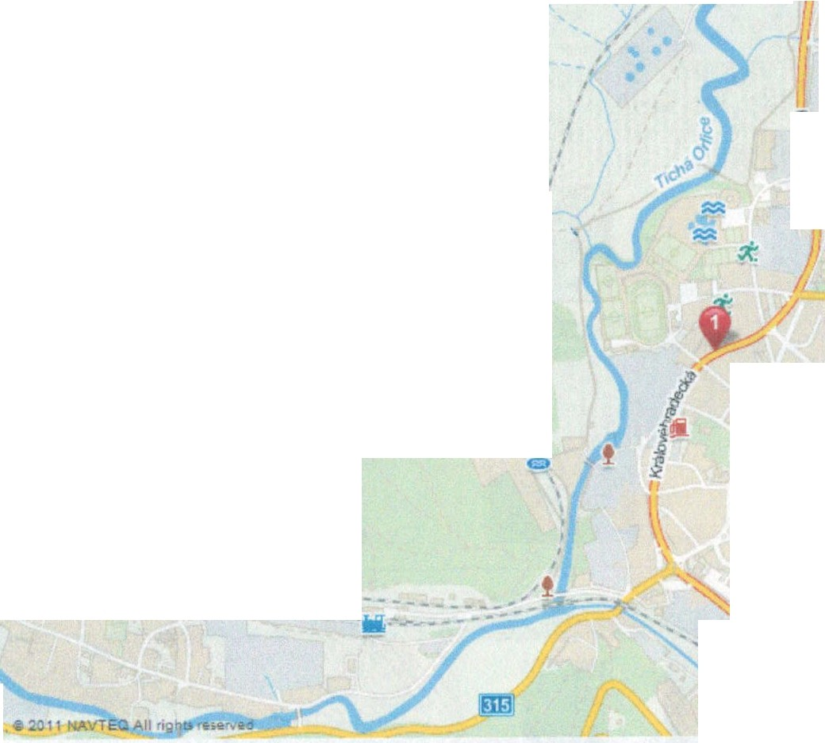Detail J: Naplánovat trasu M,

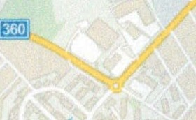
l
OLD ICH(

Pedagogicko-psychologická poradna Královéhradecká 513
562 01 Ústí nad Orlicí

TELEFONNÍ ČÍSLO DO OBJEKTU: xxxxxxx

.\

'
RH
----
- .. _
---------------- KE ARTICE
: ..-.
I
Amc:11'-" I'
:I
I

\
\

- I{)
•·

ÚSTI
NAD ORLI<

!

JMÉNO ODPOVĚDNÉ OSOBY: PhDr. Petra Novotná

♦- -
---
'-,- .

9 1f 2'?') 3qo 4qo 6 7qo
1 2, 00:1. e Stu:n■-"' - J . la py.cr. s ro
\ 1
' -,",,,... '
t

_,,;,,

,,.;-

POKYNY PRO ZAKROČUJÍCÍ HLÍDKU:

- Hlídka po příjezdu k objektu provede kontrolu dle uvedeného oznámení poplachové smyčky od operačního z pultu centrální ochrany (PCO).
- Dále pokračuje v případě nenarušenosti v preventivní kontrole
celého opláštění střeženého objektu.
- V případě narušení ihned oznámí zjištěný stav operátorce na kontrolovaném místě objektu a zajistí objekt do doby příjezdu POLICIE ČR.
- V případě, že pachatel provádí škodu ničení apod., provede
zákrok ve směru znemožnění dalšího počínání.
- V případě napadení, provádí ZS PCO zákrok tak, aby pachatel ustoupil od jednání, které by vedlo nebo mohlo vést k poškození zdraví nebo ztráty života.
- V případě zakládání požáru, provede zákrok ve směru znemožnění dalšího počínání.
- Ve všech směrech postupovat dle směrnic a zákonů!
- Po ukončené kontrole zahlásí celkový zjištěný stav střeženého objektu na dispečink PCO.

se sldlem Pa
Milheim
(8) Dl
Změnit mapu • ,., r\- '

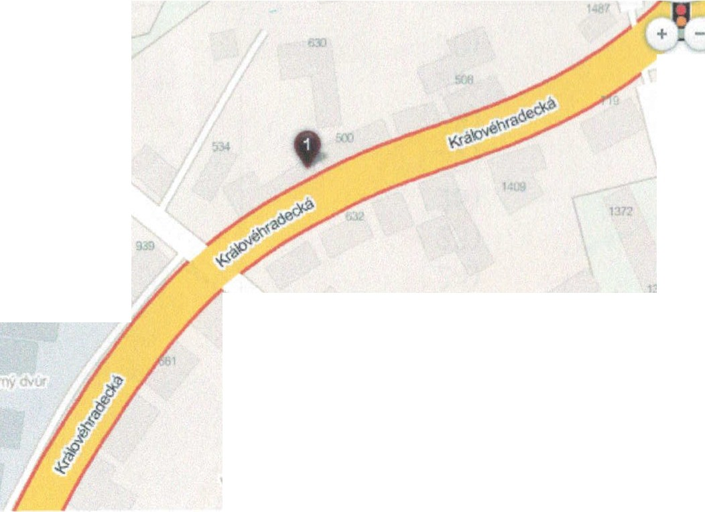20 40 60 80m
'
\
'
,,
o.j/'
,,,,

;I 30 f :> & oem.cc. a s e t.tepy cz,u o

....

Detail Naplánovat trasu M!

Královéhradecká č.p. 513
562 O1 Ústi nad Orlicí okres Ůsti nad Ortici kraJ Pardubický
FirM) na této adrese
Pedagogicko-psycholog1cká poradna L
Najdi s Poslat znárré
<' d
f
'

:i

"

POKYNY PRO DISPEČINK PCO VIDOCQ s.r.o.:
Montáž EZS provedla fa EPIMO s.r.o. (přenos tel. linka).
-servisní technik p. xxxxx, mobil: xxxxxxxxx Vyslat ZS PCO „02"

Při zjevném narušeni neprodleně informovat kontaktní osobu č. 3. Při poruše akumulátoru a sabotáži neprodleně informovat kontaktní osoby dle pořadí!
Při opakovaném poplachu požádat kontaktní osobu aby přijela s klíči a ZS PCO provede kontrolu zevnitř!

Střežit zakódování ve 20.00 hod. LEPIT zprávu o výjezdu!
KONTAKTNÍ OSOBA č. 1: xxxxxxxxxx
TELEFON: xxxxxxxxxxxxx
KONTAKTNÍ OSOBA č. 2: xxxxxxxxxxxxx
TELEFON : xxxxxxxxxxx

KONTAKTNÍ OSOBA č. 3: xxxxxxxxxxxx
TELEFON: xxxxx
KONTAKTNÍ OSOBA č. 4:

TELEFON:

PROVOZNÍ DOBA:

Pondělí: | 06.00 - | 18.00hod.
Úterý: | 06.00 - | 18.00hod.
Středa: | 06.00 - | 18.00hod.
Čtvrtek: | 06.00 - | 18.00hod.
Pátek: | 06.00 - | 18.00hod.
Sobota:
Neděle:
POPIS SMYČEK:

1)
2)
3)
4)
5)
6)
7)
8)
9)
10)
11)
12)
13)
14)
15)
16)
17)
18)
19)
20)
21)
22)
23)
24)
25)
26)
27)
28)
29)
30)

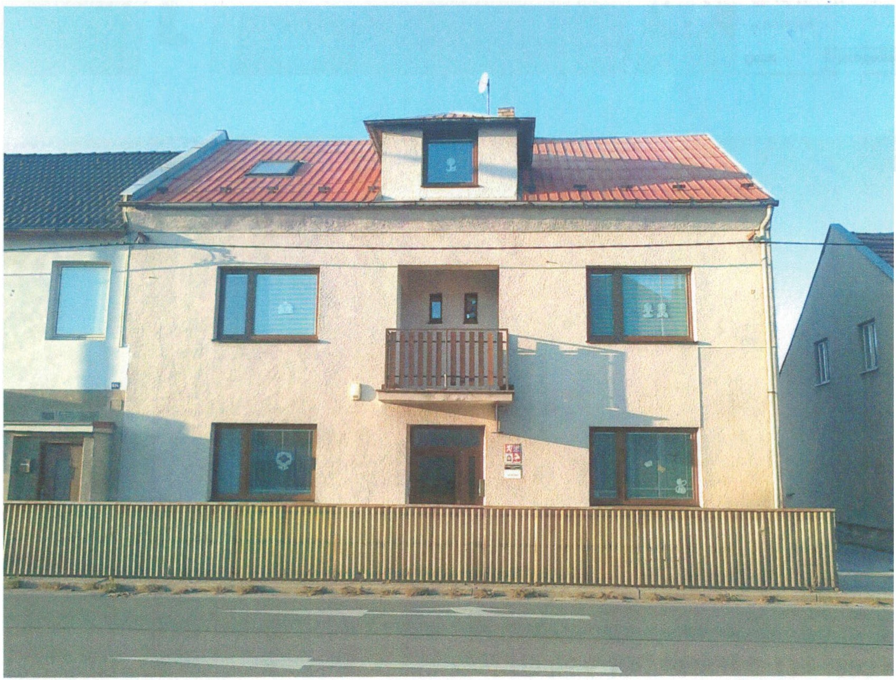
(8)

I

OBJEKTU 1237 / 450
ČÍSLO

LOC: 49°58'41.117"N, 16°23'28.611"E

NÁZEV A ADRESA OBJEKTU:
Metodicko-vzdělávací středisko Královéhradecká 630

Změn mapu •

,., ,
I
,I

:
""'"""' ,'I
,I

I
•

Příloha č. 1/b smlouvy č. 12 - 1208 - 0450


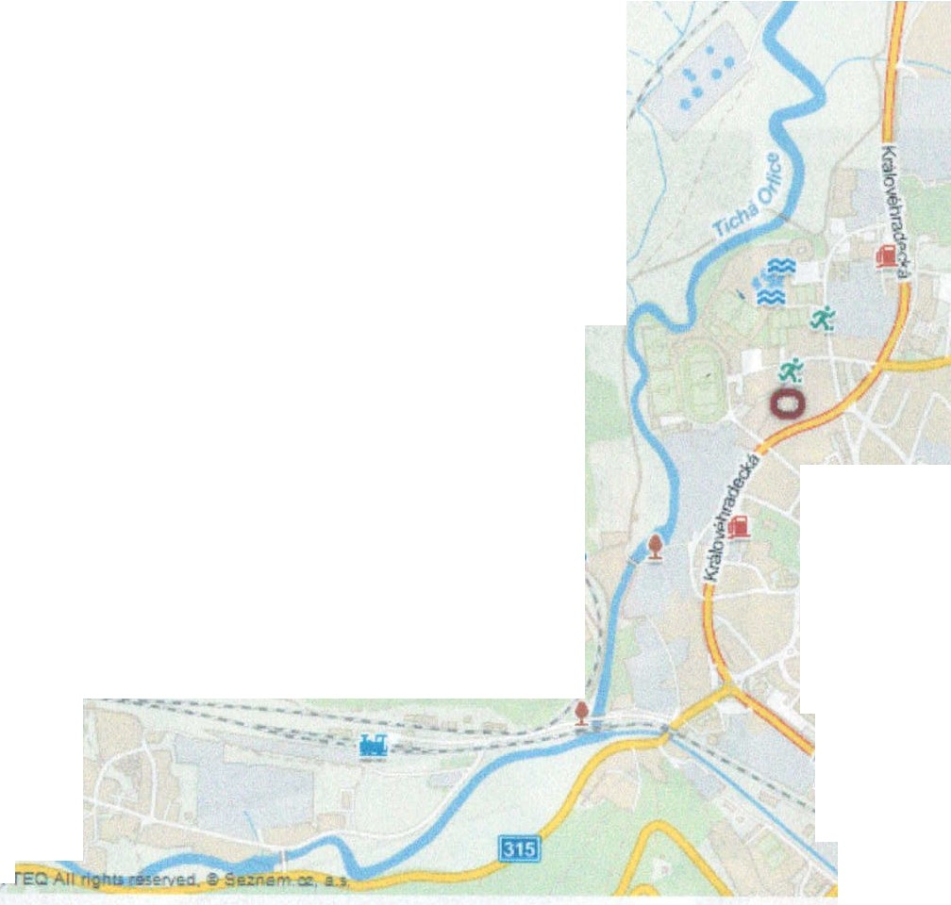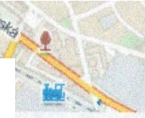M

OLD ICHOVICE


S[

ÚST!
NAD ORLICI

562 01 Ústí nad Orlicí

TELEFONNÍ ČÍSLO DO OBJEKTU:

JMÉNO ODPOVĚDNÉ OSOBY: xxxxxxxxxxx

...· , --··-------- ------

9 1qo T 4'f° qci sr 1G-'111
1 .?•ooo e Mai:,ya: _ 1, .0 &20
\

\

. KERHARTICE
- ·i t
{J

-
.
""""'
.....--...

POKYNY PRO ZAKROČUJÍCÍ HLÍDKU:

- Hlídka po příjezdu k objektu provede kontrolu dle uvedeného oznámení poplachové smyčky od operačního z pultu centrální ochrany (PCO).
- Dále pokračuje v případě nenarušenosti v preventivní kontrole celého opláštění střeženého objektu.
- V případě narušení ihned oznámí zjištěný stav operátorce na kontrolovaném místě objektu a zajistí objekt do doby příjezdu POLICIE ČR.
- V případě, že pachatel provádí škodu ničení apod., provede zákrok ve směru znemožnění dalšího počínání.
- V případě napadení, provádí ZS PCO zákrok tak, aby pachatel ustoupil od jednání, které by vedlo nebo mohlo vést k poškození zdraví nebo ztráty života.
- V případě zakládání požáru, provede zákrok ve směru znemožnění dalšího počínání.
- Ve všech směrech postupovat dle směrnic a zákonů!
- Po ukončené kontrole zahlásí celkový zjištěn ý stav střeženého objektu na dispečínk PCO.

Změnij mapu •

o 20 40 60 ao.
1 3 000 • Mapy cti •· c &S aznam a. • s

.tar1Yn

13
\

'
oc:ry·,,,

*-
••..oo"n'

,,
•
··-

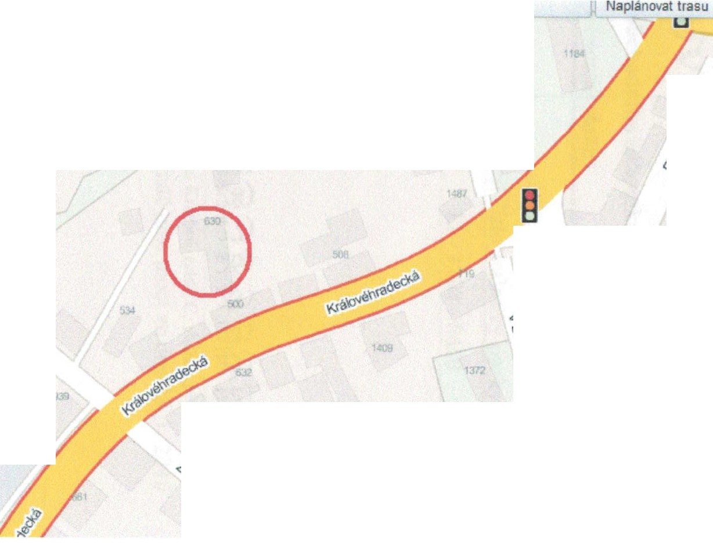/

.::

npy

,
.:: I
\
<'
f

(8)

POKYNY PRO DISPEČINK PCO VIDOCQ s.r.o.:
Montáž EZS provedla fa EPIMO s.r.o. (přenos tel. linka).
-servisní technik p. xxxxx mobil: xxxxxxx Vyslat ZS PCO „02"

Při zjevném narušení neprodleně informovat kontaktní osobu č. 3. Při poruše akumulátoru a sabotáži neprodleně informovat kontaktní osoby dle pořadí!
Při opakovaném poplachu požádat kontaktní osobu aby přijela s klíči a ZS PCO provede kontrolu zevnitř!

Střežit zakódování ve 20.00 bod. LEPIT zprávu o výjezdu!

KONTAKTNÍ OSOBA č. 1:· xxxxxxxxxx
POPIS SMYČEK:

TELEFON: xxxxxxxxxxxx
16)
17)
18)
19)
20)
21)
22)
23)
24)
25)
26)
27)
28)
29)
30)
1)
2)
3)
4)
5)
6)
7)
8)
9)
10)
11)
12)
13)
14)
15)
KONTAKTNÍ OSOBA č. 2: xxxxxxxxxx
TELEFON: xxxxxxxxxx
KONTAKTNÍ OSOBA č. 3: xxxxxxxxxxxx

TELEFON:
xxxxxxx

KONTAKTNÍ OSOBA č. 4:

TELEFON:

PROVOZNÍ DOBA:
. ....::i
J

Pondělí: Úterý: Středa: Čtvrtek: Pátek: Sobota: Neděle:
06.00- 18.00hod.
06.00- 18.00hod.
06.00 - 18.00hod.
06.00- 18.00hod.
06.00- 18.00hod.

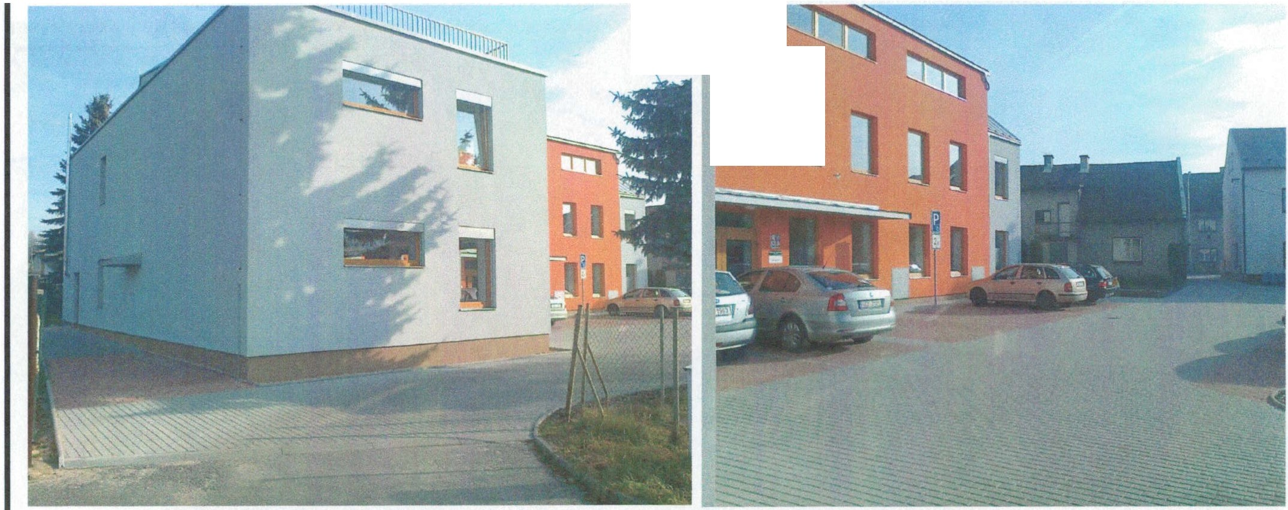

1

